- Breve explicación del caso de estudio
Contexto del sistema:
El proyecto toma como escenario la gestión de ventas de la tienda de música digital Chinook. En esta plataforma, cada transacción comercial requiere registrar de manera coordinada dos estructuras relacionales:
- Cabecera de factura (invoice): Almacena los datos generales de la venta (cliente, fecha, dirección y el monto total).
- Líneas de detalle (invoice_line): Almacena los ítems individuales comprados (canciones/pistas, precio unitario y cantidad).
Problemática operativa y necesidad transaccional:
En un entorno concurrente donde múltiples usuarios realizan compras simultáneamente, ejecutar estas inserciones sin un control de transacciones genera riesgos críticos para la base de datos:
- Registros incompletos: Si el sistema falla o se ingresa un producto inexistente a mitad de una compra, la cabecera de la factura podría quedar guardada sin sus productos correspondientes.
- Descuadre financiero: Si el campo total de la factura no se calcula de forma dinámica y atómica en función de los precios unitarios y cantidades reales de las líneas, se generan inconsistencias en la contabilidad.
- Lecturas incalculadas o incompletas: Si un usuario o reporte consulta la base de datos mientras otro cliente está ingresando sus productos, podría leer información parcial no confirmada.

Solución implementada mediante propiedades ACID:
A través del motor PostgreSQL 16 y la herramienta pgAdmin 4, se desactivó el comportamiento implícito (autocommit) mediante el uso explícito de los comandos BEGIN, COMMIT, ROLLBACK y SAVEPOINT. Esto permite validar el cumplimiento estricto de los cuatro pilares ACID en el ciclo de vida de una venta:
- Atomicidad (Todo o nada): Si una línea de detalle falla por violación de clave foránea (FK), la transacción entera se revierte (ROLLBACK), evitando facturas huérfanas.
- Consistencia: La base de datos garantiza que las claves foráneas hacia la tabla track se respeten y que el monto total registrado coincida exactamente con la suma matemática de sus detalles.
- Aislamiento (Read Committed): Los cambios de una compra en proceso permanecen invisibles para otras conexiones paralelas hasta que se ejecute la confirmación.
- Durabilidad: Una vez ejecutado el comando COMMIT, los datos de la venta quedan grabados permanentemente en el disco, resistiendo eventuales fallos del sistema.

- Url accesible del repositorio de GitHub:
- Matriz con escenario, resultado esperado, resultado obtenido y referencia a la captura correspondiente:
Escenario | Resultado Esperado | Resultado Obtenido | Referencia a Captura
0. Validación de Entorno | Verificación de PostgreSQL 16 activo y despliegue de las 11 tablas relacionales del esquema Chinook. | PostgreSQL 16.15 compilado en 64-bit y las 11 tablas (album, artist, customer, employee, genre, invoice, invoice_line, media_type, playlist, playlist_track, track) desplegadas correctamente. | Captura 1
1. Venta Exitosa (COMMIT) | Registro completo de cabecera e ítems, recálculo del total coincidente con la suma de sus detalles ($4.96) y confirmación permanente mediante COMMIT. | Factura ID 413 registrada con 3 líneas de detalle. total_registrado = $4.96, cantidad_detalles = 3 y suma_detalles = $4.96. Confirmación permanente exitosa. | Captura 2
2. Reversión Total (ROLLBACK) | Intercepción de error por violación de clave foránea (track_id = 999999) y reversión completa de la transacción sin dejar datos huérfanos. | Violación de restricción de clave foránea interceptada (SQL state: 23503). Tras ejecutar ROLLBACK, la consulta de verificación devolvió Total rows: 0 (0 filas en base de datos). | Captura 3
3. Recuperación Parcial (SAVEPOINT) | Aislamiento de un error de clave foránea usando SAVEPOINT, cancelación de la inserción defectuosa, agregación del detalle válido y recálculo del total exacto ($3.97). | Transacción restaurada a sp_antes_de_error. Se agregaron los 3 detalles válidos de la factura ID 415 con total_registrado = $3.97, cantidad_detalles = 3 y suma_detalles = $3.97. | Captura 4
4. Visibilidad y Aislamiento (Read Committed) | Aislamiento en Conexión B (0 rows) mientras la Conexión A no haya hecho COMMIT. Visibilidad inmediata (1 row) en Conexión B tras el COMMIT en Conexión A. | Pre-COMMIT: Conexión B devolvió Total rows: 0 para la factura ID 416.  Post-COMMIT: Conexión B devolvió Total rows: 1 con la factura de $9.99 visible inmediatamente. | Captura 5 (Dividida en 5A y 5B)

- Capturas legibles del SQL y sus resultados: venta confirmada con total y detalles; error de FK y comprobación posterior a ROLLBACK; error y recuperación con SAVEPOINT; visibilidad antes y después de COMMIT desde la segunda sesión:
- Descripción breve por captura, indicando escenario, conexión y qué demuestra:
Captura 1: Configuración del entorno de base de datos:
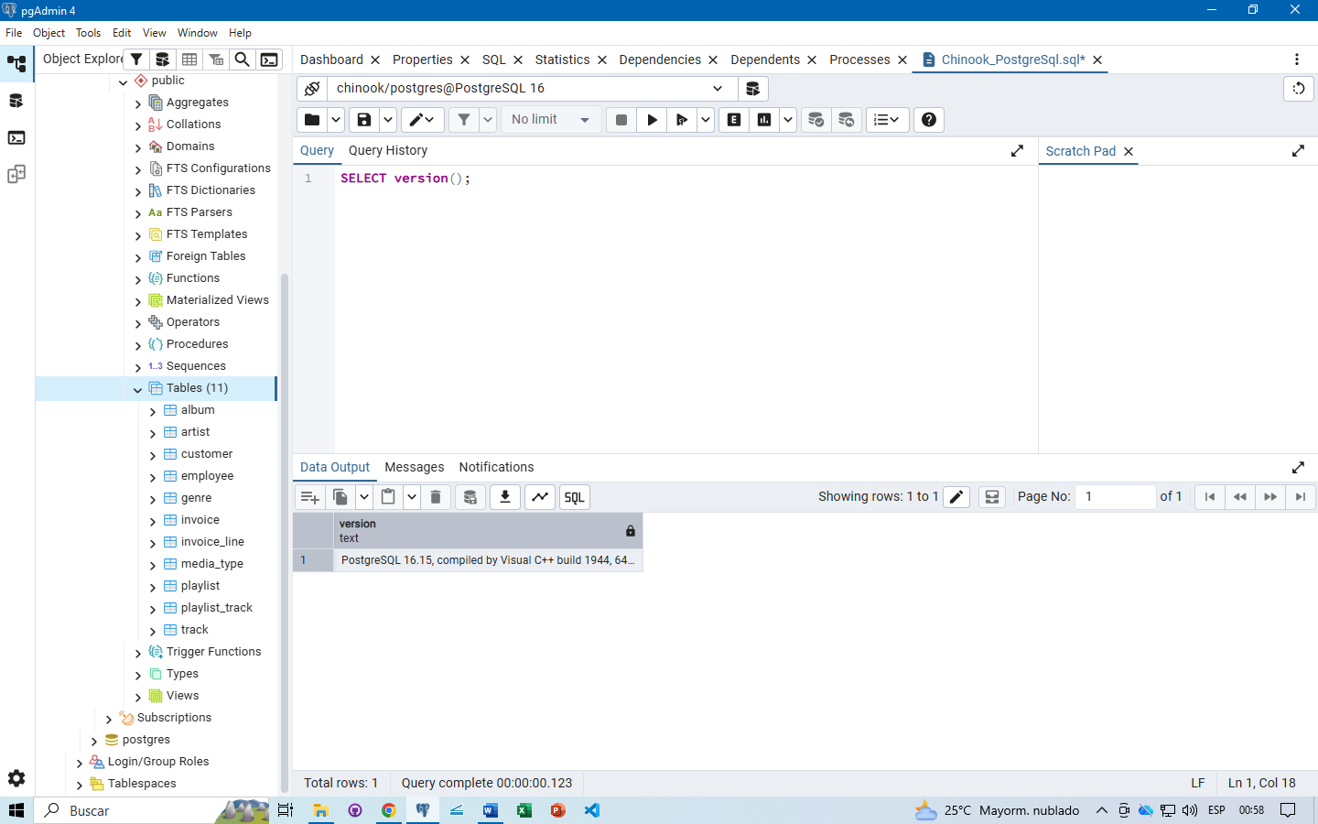

Escenario: Validación del entorno e importación del esquema Chinook.
Conexión: Conexión A (Sesión principal).
Qué demuestra: La instalación activa de PostgreSQL 16 y la restauración correcta de las 11 tablas relacionales del esquema Chinook en pgAdmin 4.

Captura 2: Venta exitosa confirmada con commit:
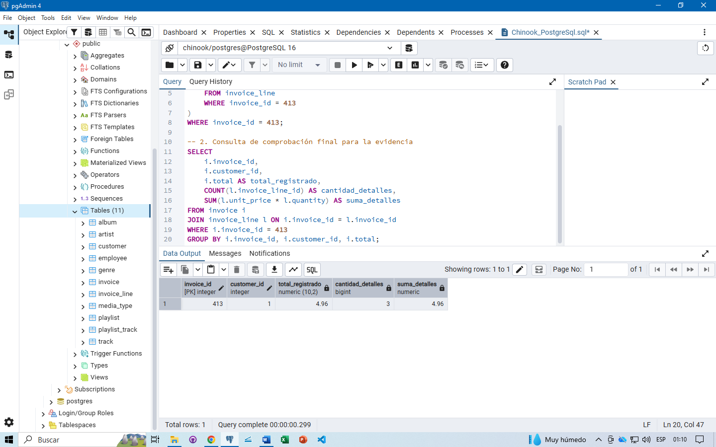

Escenario: Escenario 1 — Registro y confirmación permanente de una venta multitabla.
Conexión: Conexión A (Sesión principal).
Qué demuestra: Las propiedades de Durabilidad y Consistencia. Valida la inserción atómica de la factura #413 junto a sus 3 líneas de detalle y el recálculo dinámico del total exacto ($4.96), persistido de forma irreversible tras el COMMIT.

Captura 3: Reversión total por error de clave foránea:
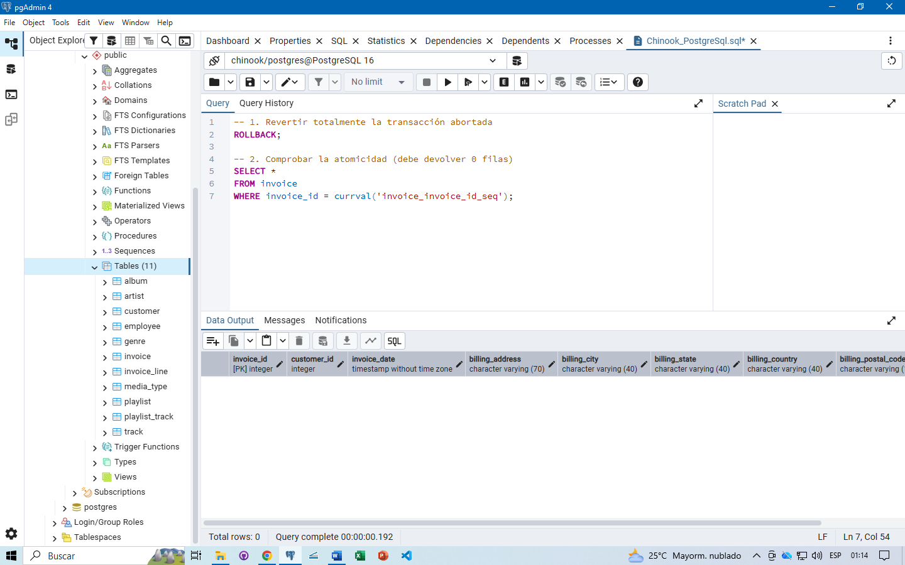

Escenario: Escenario 2 — Aborto de transacción por violación de integridad referencial.
Conexión: Conexión A (Sesión principal).
Qué demuestra: La propiedad de Atomicidad ("Todo o nada"). Evidencia que tras un error de clave foránea (FK constraint), el comando ROLLBACK deshace completamente la transacción en progreso, garantizando que no queden registros huérfanos ni cabeceras parciales (0 filas devueltas).

Captura 4: Recuperación parcial de errores con savepoint:
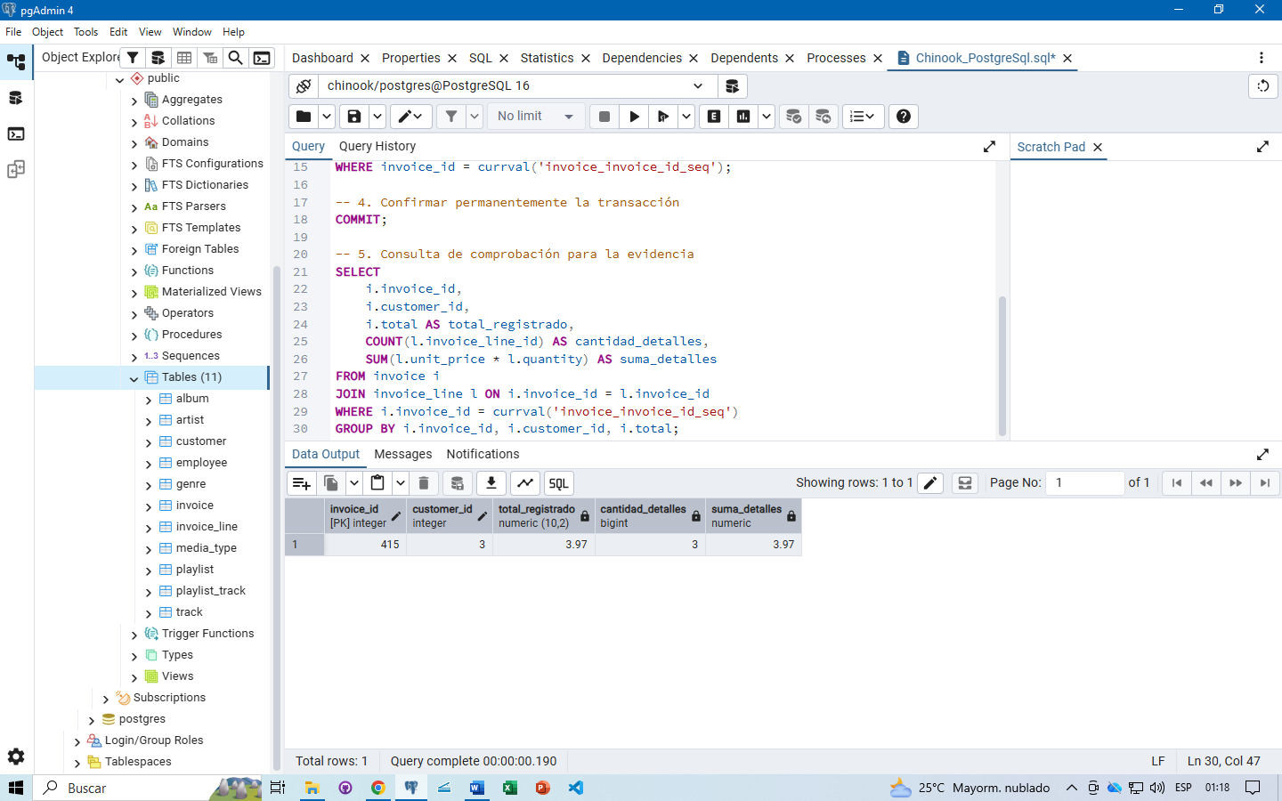

Escenario: Escenario 3 — Manejo de excepciones mediante puntos de restauración.
Conexión: Conexión A (Sesión principal).
Qué demuestra: La Atomicidad Parcial y Control Fino de Transacciones. Muestra que ROLLBACK TO SAVEPOINT canceló únicamente la inserción defectuosa sin abortar toda la venta, permitiendo sustituir el ítem, recalcular el total exacto ($3.97) y confirmar la factura #415 con sus 3 detalles válidos.

Captura 5A: Aislamiento de datos antes del commit:
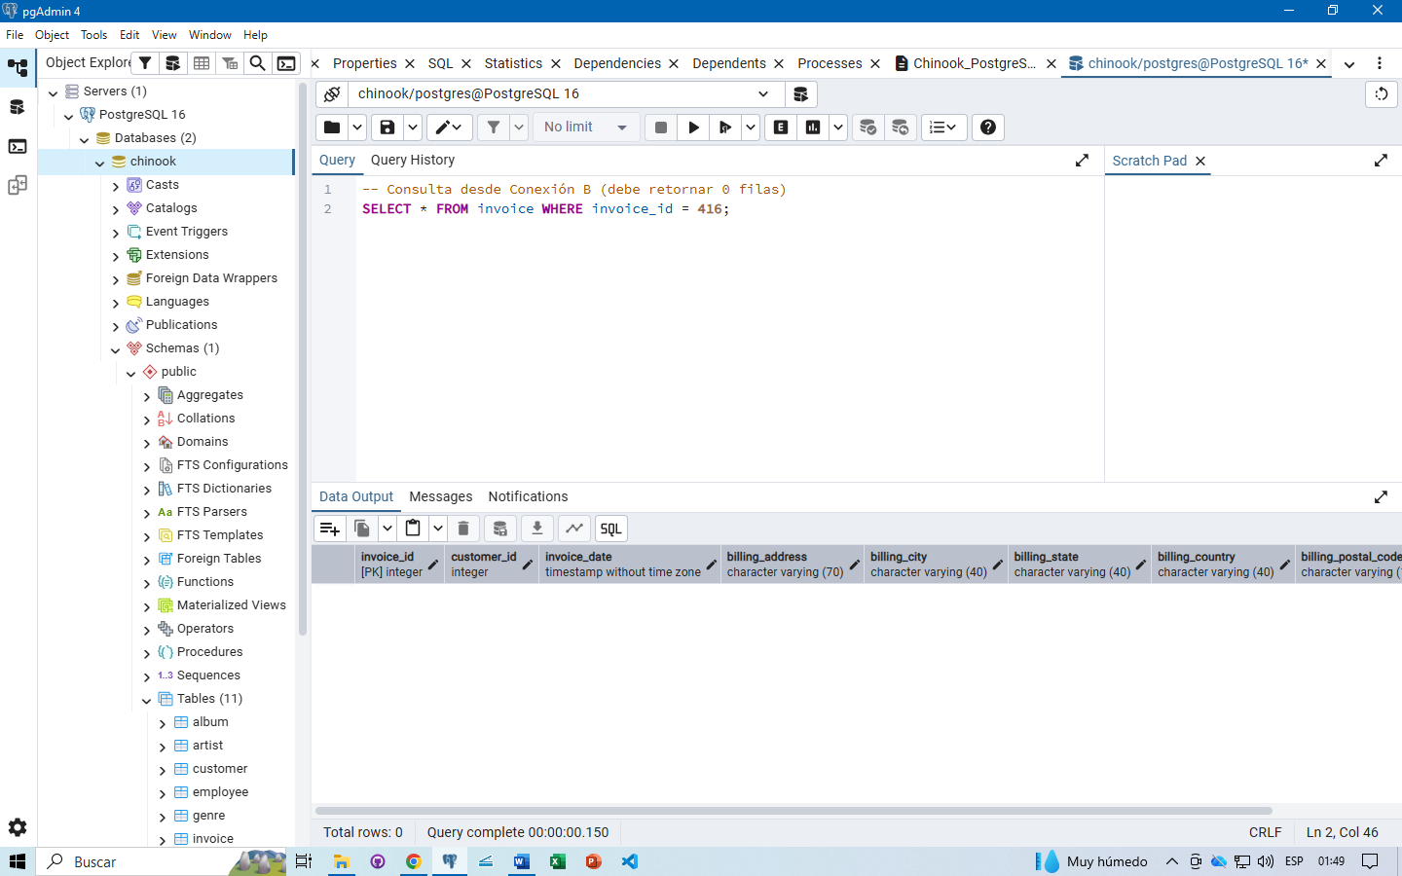

Escenario: Escenario 4 — Lectura concurrente de datos no confirmados (Pre-COMMIT).
Conexión: Conexión B (Sesión secundaria independiente).
Qué demuestra: La propiedad de Aislamiento bajo el nivel Read Committed. Prueba que la factura #416 insertada en la Conexión A permanece invisible (0 filas devueltas) para otras sesiones mientras la transacción no haya sido confirmada, evitando lecturas sucias (dirty reads).

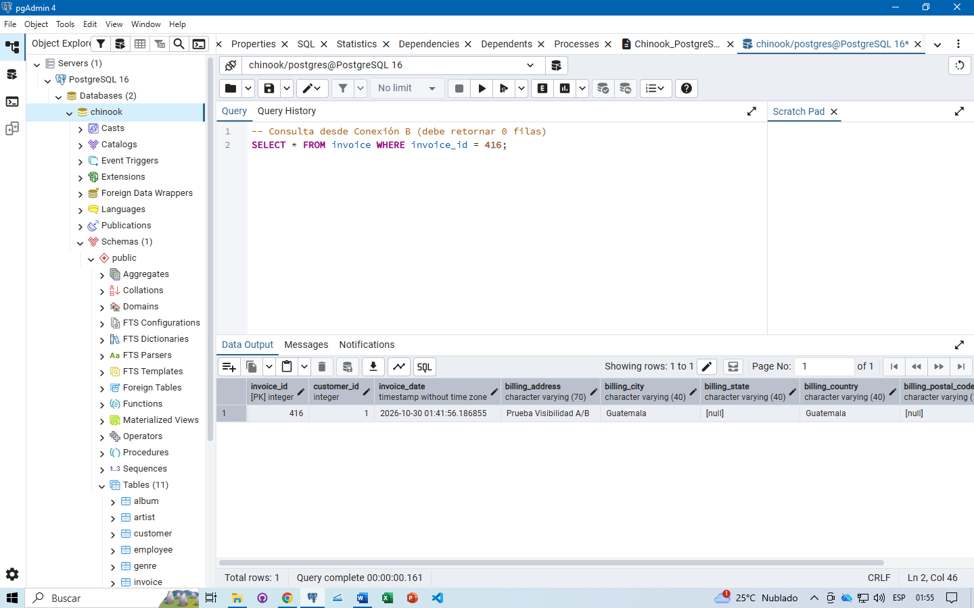
Captura 5B: Visibilidad global tras el commit:

Escenario: Escenario 4 — Lectura concurrente tras la confirmación de datos (Post-COMMIT).
Conexión: Conexión B (Sesión secundaria independiente).
Qué demuestra: La Visibilidad Consistente del nivel Read Committed. Confirma que tan pronto como la Conexión A ejecuta el COMMIT, la factura #416 pasa a ser visible inmediatamente (1 fila devuelta) para todas las conexiones activas en el motor.

- Explicación técnica de ACID, autocommit y secuencias:
1. Las propiedades ACID en la gestión transaccional:
Las propiedades ACID constituyen las garantías fundamentales que ofrece PostgreSQL para asegurar la integridad de los datos durante operaciones concurrentes y ante fallos del sistema:
- Atomicidad (Atomicity): Garantiza el principio de "todo o nada". Cuando una transacción engloba múltiples sentencias DML (por ejemplo, INSERT en invoice e INSERT en invoice_line), PostgreSQL trata el conjunto como una única unidad lógica. Si alguna instrucción falla (como la violación de clave foránea en la canción 999999), la transacción pasa a estado abortado y el comando ROLLBACK devuelve la base de datos exactamente al estado previo al BEGIN, impidiendo registros parciales.
- Consistencia (Consistency): Asegura que la base de datos pase únicamente de un estado válido a otro estado válido, respetando todas las reglas de integridad relacional (claves primarias, claves foráneas, restricciones de tipo y validez matemática). En el escenario de venta exitosa, la consistencia se evidencia cuando el campo total de la cabecera coincide exactamente con la suma matemática de los productos y cantidades registrados en sus líneas de detalle ($4.96 y $3.97).
- Aislamiento (Isolation): Define el grado en que las operaciones de una transacción son invisibles para otras transacciones simultáneas. En el nivel predeterminado de PostgreSQL (Read Committed), las modificaciones realizadas en una sesión (Conexión A) permanecen completamente aisladas e invisibles para las demás sesiones (Conexión B) hasta que se confirme explícitamente mediante COMMIT, evitando lecturas sucias (dirty reads).
- Durabilidad (Durability): Garantiza que una vez que una transacción ha ejecutado COMMIT y la base de datos ha respondido con éxito, las modificaciones quedan registradas de forma permanente en almacenamiento no volátil. Incluso ante un apagón o fallo del sistema operativo inmediatamente posterior, los datos persisten y no pueden perderse.

2. Comportamiento y control del modo autocommit:
Por defecto, los clientes de PostgreSQL (como pgAdmin o psql) operan bajo el modo autocommit, el cual envuelve automáticamente cada instrucción SQL individual dentro de su propia transacción implícita (ejecutando un BEGIN y COMMIT automático por sentencia).
Para administrar transacciones complejas multitabla, es necesario desactivar temporalmente este comportamiento implícito mediante la instrucción explícita BEGIN (o START TRANSACTION). Al ejecutar BEGIN:
- Se suspende el modo autocommit.
- Se abre un bloque transaccional delimitado donde todas las sentencias subsecuentes se agrupan dentro del mismo contexto.
- El bloque permanece abierto hasta que el usuario decida consolidar los cambios permanentemente con COMMIT o descartarlos con ROLLBACK.
3. Comportamiento de secuencias (SERIAL / nextval) y huecos de clave primaria:
Las columnas declaradas como SERIAL en PostgreSQL utilizan un objeto de tipo SEQUENCE que invoca la función interna nextval():
- Independencia transaccional: Las secuencias están diseñadas de forma atómica e independiente del control de transacciones para garantizar alto rendimiento y evitar bloqueos en entornos altamente concurrentes.
- Generación de huecos (Gaps): Cuando una transacción ejecuta un INSERT que solicita un valor de la secuencia (por ejemplo, asignando el ID 414), el contador incrementa inmediatamente. Si esa transacción posteriormente falla o ejecuta un ROLLBACK, el valor de la secuencia no se revierte.
- Justificación: Si PostgreSQL revirtiera la secuencia al hacer ROLLBACK, tendría que bloquear a todas las demás conexiones paralelas que intenten insertar datos al mismo tiempo. Por ello, la pérdida de continuidad en los correlativos (existencia de huecos entre identificadores) es un comportamiento esperado, correcto y estándar según la teoría de bases de datos relacionales.

4. Estado abortado de una transacción (SQL state: 25P02):
Cuando ocurre un error dentro de un bloque transaccional explícito (como una violación de restricción 23503 por clave foránea), PostgreSQL cambia inmediatamente el estado interno de la transacción a abortado.
Bajo este estado, el motor rechaza categóricamente la ejecución de cualquier consulta o comando DML posterior dentro del mismo bloque, respondiendo con el código de error 25P02: current transaction is aborted, commands ignored until end of transaction block. Las únicas dos instrucciones permitidas para salir de este estado son:
- ROLLBACK: Para anular la transacción completa.
- ROLLBACK TO SAVEPOINT: Para revertir la transacción únicamente hasta un punto de restauración previo y permitir que el flujo continúe.
5. Diferencia fundamental entre Release Savepoint y Commit:
Es común confundir el propósito de liberar un punto de salvado con la confirmación de la transacción:
- RELEASE SAVEPOINT nombre_punto: Esta sentencia elimina la definición del punto de restauración creado previamente dentro del bloque, liberando los recursos de memoria que PostgreSQL utilizaba para mantener ese estado intermedio. No confirma ni guarda los datos en disco, únicamente deshace la capacidad de hacer un ROLLBACK TO hacia ese punto específico.
- COMMIT: Es la instrucción final de la transacción que persiste definitivamente todas las modificaciones acumuladas en el disco de la base de datos y cierra el bloque transaccional, haciéndolas visibles para todos los usuarios.

6. Observación visual (SELECT) vs. Durabilidad física y recuperación:
Ejecutar una consulta SELECT al finalizar una transacción permite verificar la visibilidad lógica de los datos en memoria y dentro de las tablas del motor, pero no constituye una prueba directa de la durabilidad ante fallos catastróficos de hardware.
La durabilidad física en PostgreSQL se garantiza a nivel de arquitectura mediante dos mecanismos internos:
- Write-Ahead logging (WAL): PostgreSQL escribe primero todas las operaciones en un registro de transacciones (log) secuencial en disco antes de modificar las páginas de datos en la memoria RAM. Si la energía se corta tras un COMMIT, el motor utiliza las bitácoras WAL durante el reinicio para rehacer (redo) las transacciones confirmadas.
- Checkpoints: Procesos periódicos que vuelcan en el almacenamiento físico todos los bloques de datos que permanecían modificados en memoria (dirty buffers), garantizando la integridad física del archivo de la base de datos.

